|  |  |  |
| --- | --- | --- |
|  | SOFTWARE |  |
|  | |  |
| Projecte final | |  |

# Índex

*“Intelligence is the ability to avoid doing work, yet getting the work done”*

*“La intel·ligència és la capacitat d’evitar fer la feina, però acabar fent la feina”*

*-Linus Torvalds*

# Introducció

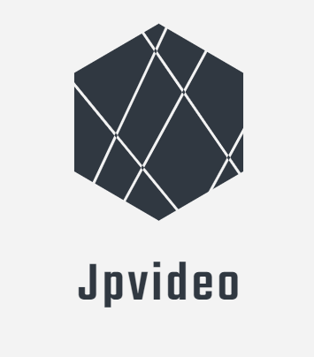Aquest document defineix el projecte de software de Jpvideo i la defineix en la seva totalitat: Així doncs aquest document serà útil per entendre l’aplicació i el projecte; a més podria servir per implementar-hi noves modificacions o actualitzacions.

El projecte consisteix en crear un aplicació multi plataforma que solucioni algun problema empresarial i que pugui interessar o en solucionar un problema per la societat.

En el nostre cas solucionem un problema de la comunitat.

Origen de la idea

En les dates en que està realitzat aquest projecte, hi ha una pandèmia global, moltes empreses han tancat i tenen pèrdues, però això no significa que no sorgeixin oportunitats de mercat, hi ha moltes empreses com Netflix, Twitch, entre d’altres que s’estan lucrant molt ja que la gent en aquests mals dies necessita entreteniment.

D’aquí sorgeix la nostre idea, les empreses que més han crescut en aquest temps han set les de videojocs i les plataformes de reproducció de contingut, ja siguin pel·lícules, series o contingut personal. Així doncs vam pensar que no hi ha millor manera que gaudir una sèrie metres la comentes amb els teus amics o familiars.

Què és Jpvideo

La nostra idea de projecte consisteix en solucionar un problema que ha sorgit gràcies a la tecnologia. Avui en dia els servies d’streaming o el contingut amb format vídeo són els més consumits per la gent. Així doncs vam pensar en una idea que ens permetés poder mirar aquests serveis amb els teus amics.

Jpvideo serveix exactament per això, per poder crear un grup on reproduir-hi un vídeo d’algun servei com Youtube. A més es podrà xerrar amb ells via xat per comentar qualsevol detall.

L’objectiu de la nostre aplicació es crear un servei gratuït on tothom qui vulgui pugui veure i comentar el mateix contingut fent així més interessant aquest i poder tenir més opinions i punts de vista.

Aquí va dirigit

Aquí va dirigida?, aquesta Aplicació va dirigida a les persones que els hi agrada consumir contingut multimèdia ja sigui sol o amb amics, per exemple l’Anna, ella actualment està mirant una sèrie de Netflix i sempre la comenta amb les seves amigues i discuteixen sobre que pot passar en el següent episodi i/o fan les seves pròpies teories o crítiques.

Com funciona

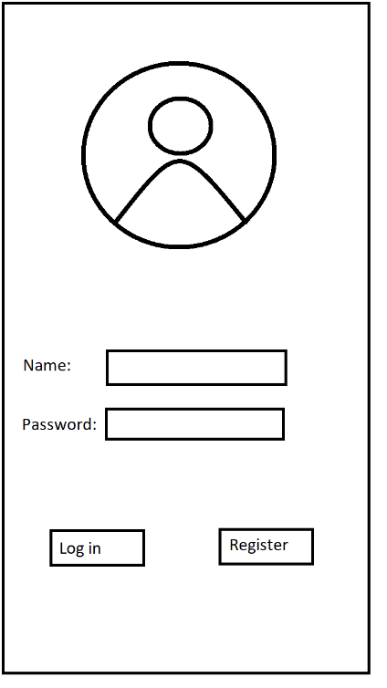En aquest apartat explicarem com funcionarà la App i quines son les principals funcionalitats que tindran i com estaran estructurades entre altres coses. Aquest és un petit exemple fet amb un editor d’imatge del que més o menys volem arribar a fer, tot hi que en la realitat serà diferent.

El primer de tot el que veurem al obrir la APP es una pantalla de log in on òbviament ens tindrem que loginar si ja tenim una compta creada o crear una compte:

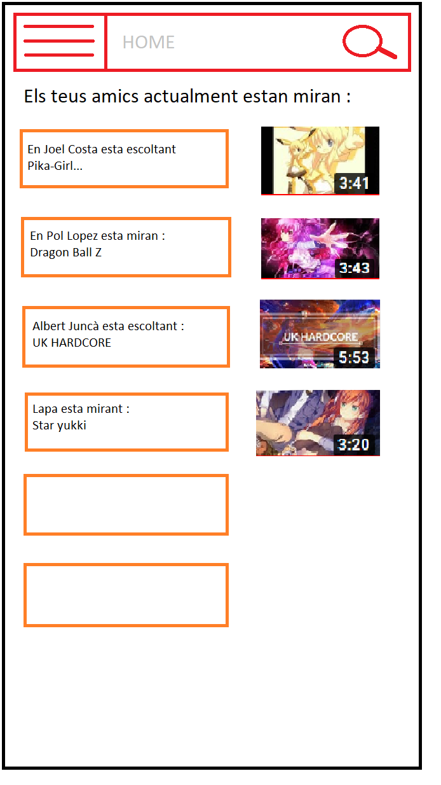

Un cop fem log in a la APP el que veurem el primer de tot es la pantalla de “Home” o Inici on trobarem un llistat de tots els nostres amics i que es el que estan mirant actualment.

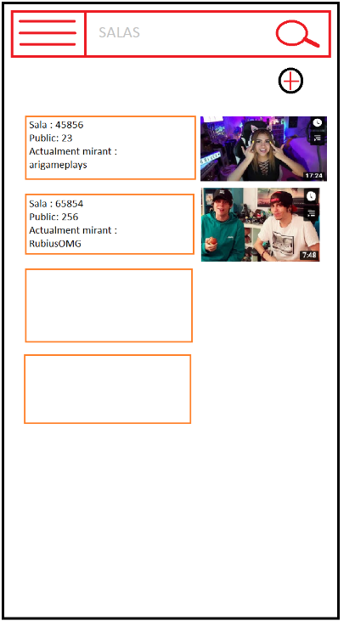

També hi haurà un especia de Sales en les quals podrà entrar altre gent o nomes crear una sala privada amb els amics:

# Estudi de viabilitat

Viabilitat econòmica

Primer de tot, necessitem saber les necessitats del mercat. Creiem que actualment l’entreteniment online, ja siguin series, documentals o qualsevol mena de contingut és un sector molt important per la societat. Moltíssimes persones consumeixen dia a dia aquests continguts, per tant creiem que la nostre aplicació és una proposta encertada.

Cal recalcar que no tenim experiència en el sector financer el que pot jugar en la nostre contra i el que ens suposaria un valor afegit. Tot hi això creiem que tenim suficients coneixements i amb una bona estratègia de ventes ens podríem posicionar.

Estudi de mercat

Abans de tot farem un estudi de mercat per saber quins seran els nostres competidors i quina és la situació de mercat.

**Rave**

Rave és una aplicació android que es pot trobar al Google Play on es pot veure Netflix, Youtube, escoltar música entre d’altres coses amb els teus amics. Aquesta aplicació té més de 38000 ressenyes i més de 1 milió de descarregues. Molts dels seus clients estan satisfets, és una aplicació que funciona molt bé, a part es pot parlar en xat o per veu mentre es consumeix el contingut.

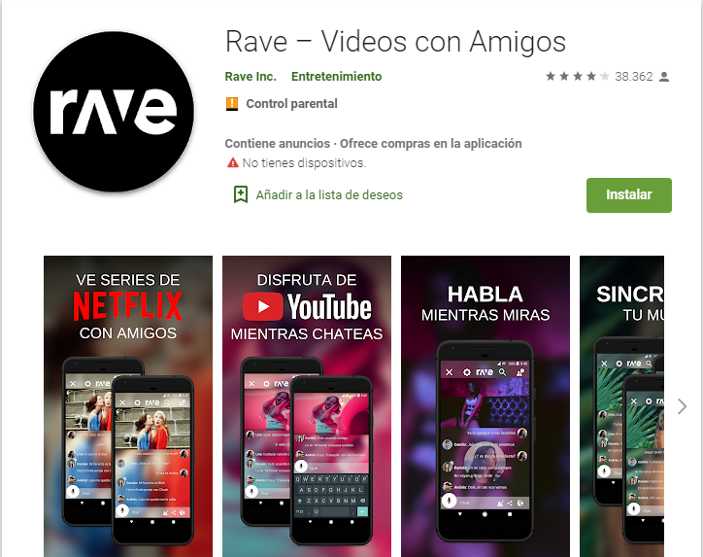Rave seria el nostre principal competidor i el que més mercat avarca. Tot hi això creiem que hi ha tanta gent consumint entreteniment que no seria problema.

Rave es una aplicació totalment gratuïta, per això surten anuncis mentre naveguem per ells, no quan mirem contingut.

**Watch2gether**

En aquest cas tenim [whatch2gether](https://www.watch2gether.com) que és un servei web. És molt similar a Rave, pots crear una sala i mirar Netflix, youtube i altres opcions amb els teus amics que s’uneixin.

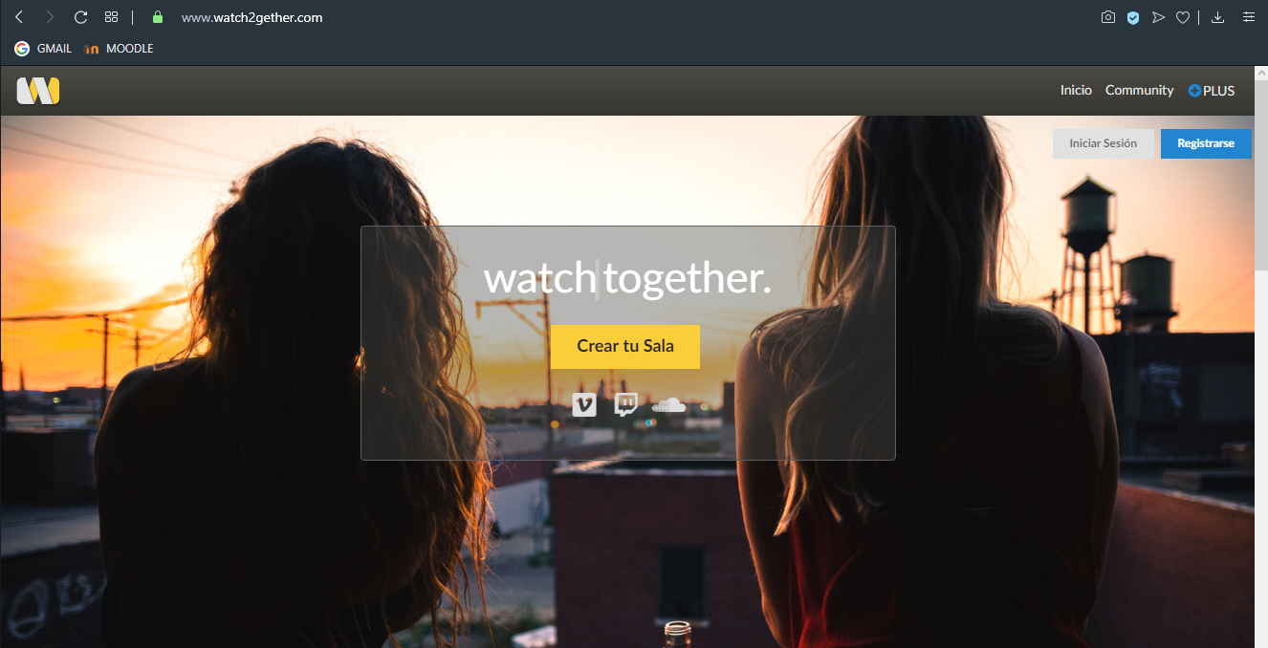Actualment aquest servei té més de 400.000 usuaris actius. Tot hi això aquesta plataforma ofereix una tarifa gratuïta amb funcions molt reduïdes i una de pagament amb totes les funcions. Aquest pagament es de €3,49/mes.

*Portal watch2gether*

**Altres**

A més hi ha altres maneres de mirar un mateix contingut amb amics com cytube, NetflixParty, &chill entre d’altres. Totes són molt similars i comparteixen la mateixa idea.

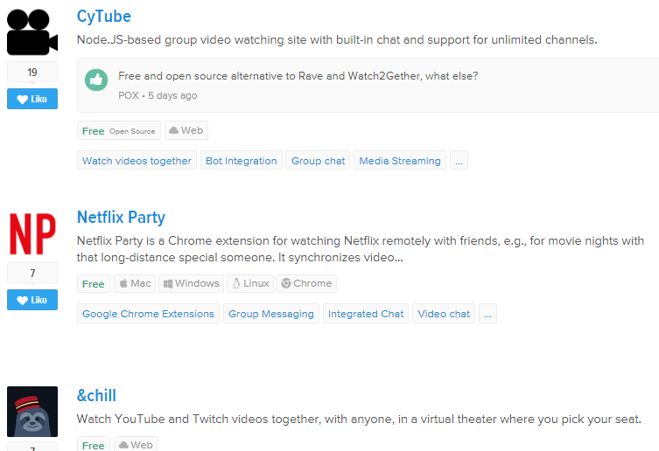

*Imatge extreta d’una comparativa en aquesta* [*web*](https://alternativeto.net/software/rave/)

Anàlisis Financer

Per fer l’anàlisi financer partirem de que som un equip de dos programadors com es el cas. Primer buscarem algunes maneres de finançar el projecte ja que requerirà hores de programar, softwares i altres que anirem veient.

**Formes de finançar el projecte**

Primer de tot mirarem quines opcions tenim per finançar el projecte:

* Demanar un crèdit al banc és una de les opcions més fàcils i que més s’utilitzen en el sector empresarial.
* ‘Business Angels’; aquest mètode consisteix en trobar un inversor privat, una persona amb capital i amb coneixement empresarial que impulsa el desenvolupament de projecte aportant capital.
* El fons de capital risc; són unes persones que formen una societat les quals inverteixen en projectes d’empreses amb l’objectiu de vendre les seves participacions en un futur.
* Incubadores de ‘startups’. Hi ha una gran quantitat d’institucions que s’encarreguen d’accelerar el creixement de starups. Molts bancs ofereixen aquest programa però també hi ha empreses privades que s’hi dediquen.
* Campanyes de crownfunding. Aquest mètode s’ha posat de mode en els últims anys, ja que no requereixen cap mena de retorn. Consisteix en demanar diners a la gent a traves d’un portal, si a les persones els hi agrada el teu projecte t’ajudaran amb una petita quantitat, que pot arribar a ser quantiosa si moltes persones contribueixen.



**Quanta inversió necessitem?**

Farem una estimació de la inversió necessària per poder realitzar aquest projecte. Partirem de la base de que som dos autònoms associats i que treballem des de casa de un dels dos, en el garatge o en alguna habitació.

Com que no necessitem local, ens estalviem una gran primera inversió encara que haurem de pagar el llum i l’aigua proporcional al que gastem. També contarem que comprem el material com taules, unes bones cadires i tot el material d’oficina necessari.

Per programar necessitarem dos ordinadors de torre suficientment potents per poder executar les aplicacions necessàries per el desenvolupament de l’aplicació. Evidentment també necessitarem monitors, contem dos per cada un ja que es treballa més còmodament.

A més a més, també creiem que un portàtil seria una bona opció per si mai ens em de desplaçar a fer alguna presentació o qualsevol altre imprevist.

Per poder treballar junts i posar la feina en comú i poder buscar informació necessitarem una bona connexió a internet.

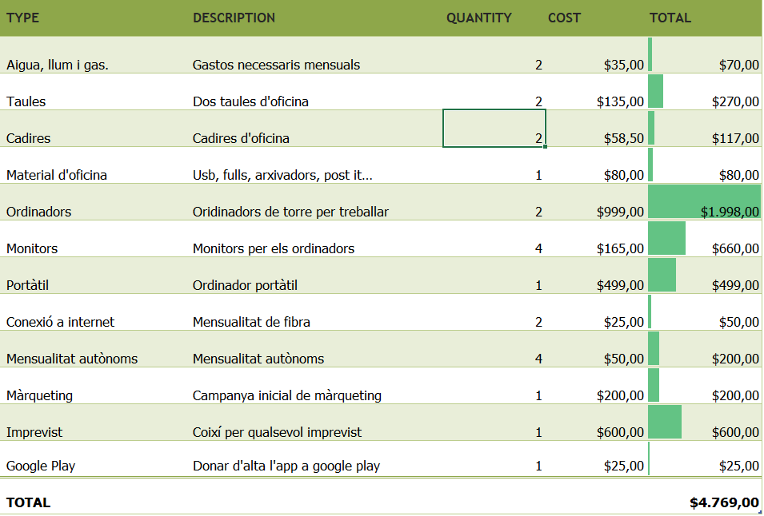Per finalitzar, necessitaríem una campanya de màrqueting per donar a conèixer el nostre producte, pagar la mensualitat d’autònoms (contarem dels dos primers mesos) i algun coixí per si sorgeix algun imprevist. Després de tot això la inversió inicial queda així:

PRODUCTES ESCOLLITS

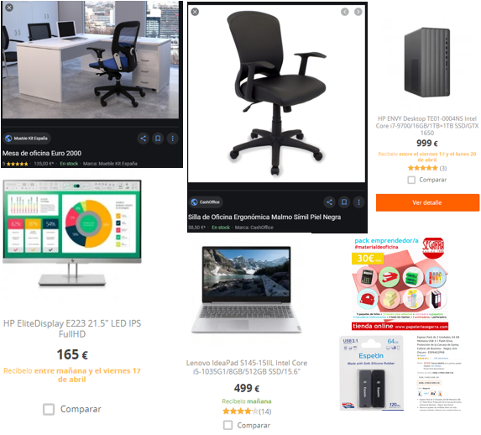

**Punt d’equilibri**

Un cop sabem la inversió inicial del nostre projecte podem començar a mirar quan tardarem a generar beneficis, quants clients necessitem etcètera. Primer de tot necessitem saber d’on ingressarem diners, és a dir, si fem l’aplicació de pagament, posem anuncis o fem una tarifa mensual.

La més rentable és fer una tarifa mensual però hem estudiat la situació i creiem que és millor fer la aplicació gratuïta i posar anuncis (sense abusar) ja que si anem al Google Play, es pot veure com les aplicacions gratuïtes tenen el doble o més de descarregues que les de pagament, en conclusió, la gent prefereix veure anuncis que pagar. A més si posem una tarifa, és molt més difícil guanyar clients.

Un cop tinguem clients implementar una dos tarifes, una gratuïta i una de pagament seria la manera d’escalar, ja que oferiríem una versió ‘premium’ amb més funcionalitats a qui estigui disposat a pagar aquesta.

Un cop decidit que posarem anuncis, si busquem per internet veiem que hi ha alguns tipus, els d’imatge i els de vídeo amb o sense pantalla completa. Buscant i mirant gràfics, els que generen més ingressos o els que tenen més CPM o RPM (Cost per cada mil visualitzacions) són els de vídeo a pantalla complerta.

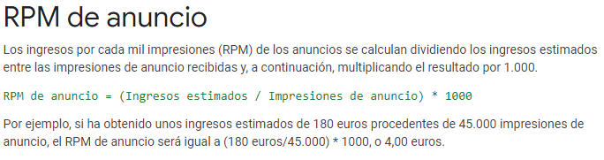

Aquesta imatge es extreta de la pàgina oficial de Google Adsense, la variant de google que paga als creadors de contingut i tenen anuncis en ell i explica com funciona l’RPM.

Cercant per intentat podem veure com l’RMP ronda els 3€ de mitja, és a dir, per cada mil visualitzacions d’anuncis, ens emportem 3€.

Saben això, podem buscar un punt d’equilibri, quan començarem a generar beneficis, a recuperar la nostre inversió i a pagar-nos els nostres costos fixes. Si contem la llum, el gas, l’aigua, la connexió a internet i la mensualitat d’autònom els costos fixos són de 160€ al mes.

Si sabem que cada 1000 visualitzacions rebrem 3€ per arribar a cobrir 160€ només hem de fer una regla de tres

1000 🡪 3€ 160 * 1000 / 3 = 53.333’33

X 🡪 160€

Necessitarem 53.333’33 visualitzacions al mes per cobrir els costos fixes. Si contem que un mes té 30 dies, necessitarem 1.777’77 visualitzacions d’anuncis al dia per cobrir-ho. Suposarem que cada persona que té l’aplicació veu uns 3 anuncis, això significa que amb aproximadament 593 usuaris al dia cobriríem les despeses.

Tot hi això encara ens queda per cobrir la inversió inicial, que son 4.769€. Suposarem que volem recuperar la inversió en un any, hauríem de generar 397’42€ al mes per fer-ho. Per comprovar quantes visualitzacions necessitaríem tornem a fer una regla de tres.

1000 🡪 3€ 397’42 * 1000 / 3 = 132.473

X 🡪 397’42€

Hem contat que necessitem 132.473 visualitzacions mensuals per cobrir aquest cost. Si tornem a contar que el mes té 30 dies, són 4.416 visualitzacions diàries, si cada usuari veu 3 anuncis, aproximadament necessitem 1.472 usuaris diaris més per poder cobrir la inversió inicial.

Si sumem els usuaris que necessitem per cobrir els costos fixes i la inversió inicial, ens surt que necessitem un total de **2.065 persones actives diàriament** a la nostre aplicació per recuperar la inversió en un any, si hi ha més usuaris es començaria a generar ingressos més ràpid.

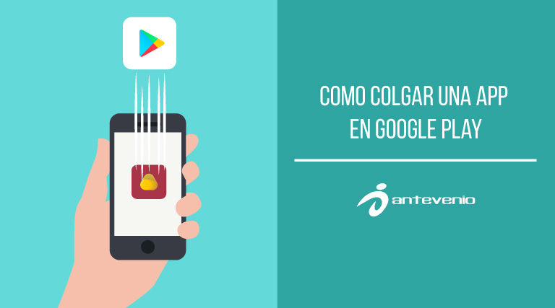

**Conclusió viabilitat econòmica**

Un cop hem estudiat el mercat, sabem com podem finançar el nostre projecte, també sabem la millor manera de generar ingressos i treure’n profit i quan usuaris diaris necessitaríem, només falta concloure i reflexionar si realment es viable o no.

Sabent que la nostre competència té més de un milió de descarregues o més de 400.000 usuaris actius, creiem que amb una bona campanya de màrqueting arribar a cobrir tots els gestos amb un any, és a dir, tenir una mica més de 2000 usuaris actius no es cap bogeria. A més cal recalcar que en els gestos em suposat que durant aquest any treballàvem en actualitzacions i millores i per això gastàvem mensualment.

En conclusió creiem que econòmicament aquest projecte es totalment viable, a més a més en el pressupost hem afegit 600€ de primera campanya de màrqueting però e podria fer més promoció i arribar a molta més gent, pujarien els usuaris diaris però arribaríem a moltes més persones.



Viabilitat Política i Legal

En el nostre cas, fem servir vídeos de la plataforma de youtube. Segons la seva pàgina web per poder fer servir aquesta plataforma en la nostre aplicació, hem d’acreditar que som una empresa legal i firmar un contracte que ells mateixos ens proporcionen. Totes les clàusules d’aquest contracte expliquen com podem usar el seu contingut i de quina manera. Les podem trobar en la següent pàgina: [Clàusules de Youtube.](https://www.youtube.com/static?template=terms&hl=es&gl=ES)

A més a més també farem ús del SDK de Android Studio el qual pertany a la companyia de Google. Per poder fer servir aquest IDE hem d’acceptar tots els termes d’ús i condicions del producte, les quals ens deixa acceptar al instal·lar-lo. Tots els termes estan explicats al següent enllaç: [Termes d’ús i condicions de Android Studio](https://developer.android.com/studio/terms?hl=es-419)

Com a motor de base de dades farem servir Postgresql. Havíem pensat en utilitzar el motor Mysql, però la versió mes bàsica val 2000 dòlars i això fa que sigui inviable.



Viabilitat Tècnica

Creiem que el nostre projecte es viable tècnicament degut a que hem rebut formació en aquest camp. Fem servir eines les quals tenim informació necessària per començar un projecte d’aquest tipus. També el fet que estudiem informàtica fa que tinguem ordinadors per poder començar a desenvolupar el projecte.

**Disseny**

En quan a disseny podem dir que tenim un IDE molt intuïtiu com es Android Studio. La seva interfície és especifica per desenvolupar en Android i té un editor molt gràfic, el que fa que afegir components sigui molt senzill. A més tenim la possibilitat d’executar l’aplicació des de un emulador el qual ens permetrà utilitzar l’aplicació i veure una vista prèvia de molts dispositius.

Android Studio també implementa la eina Gradle que s’encarrega de gestionar i automatitzar la construcció del projecte, com el testing, la compilació i l’empaquetat. A part ens proporcionarà alertes d’errors de compatibilitat, rendiment i altres abans de compilar.

**Llenguatge de programació**

El llenguatge de programació que fa servir Android Studio és Java, un llenguatge que hem estudiat i utilitzat molt a classe. Java és simple, orientat a objectes, interpretat, robust, segur, portable, d’alt rendiment, entre moltes altres característiques que fan que sigui perfecte per desenvolupar el nostre projecte. A més té una API molt complerta i molta documentació online ja que es un dels llenguatges de programació que més es fa servir en l’actualitat.

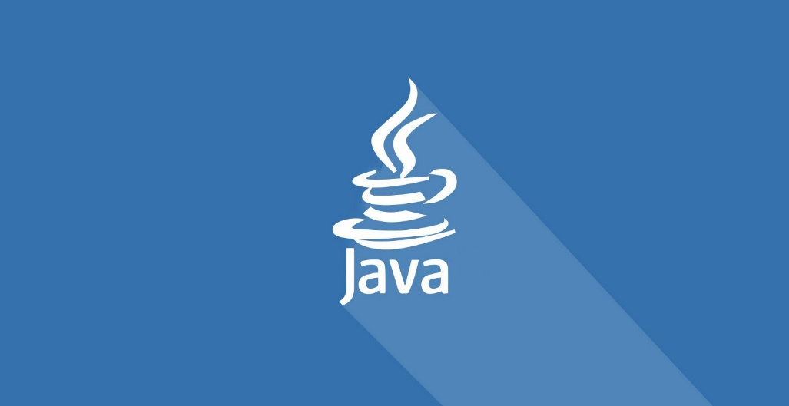

**Anàlisi dels recursos de hardware**

Creiem que tenim els recursos tecnològics necessaris i característiques que exigeixen les noves plataformes existents en el mercat, permetent que aquest projecte s’executi sense presentar problemes. Tenim uns equips i un servei d’internet més que suficient per poder desenvolupar i executar aquest projecte.

També necessitarem un dispositiu Android o un emulador d’aquest. Hem triat una versió que s’adaptés al nostres dispositius mòbils d’us diari ja que no disposem de més i que fos una versió bastant recent per poder disposar de més funcionalitats a l’hora de programar, per això em triat Android 6.0 o superior.

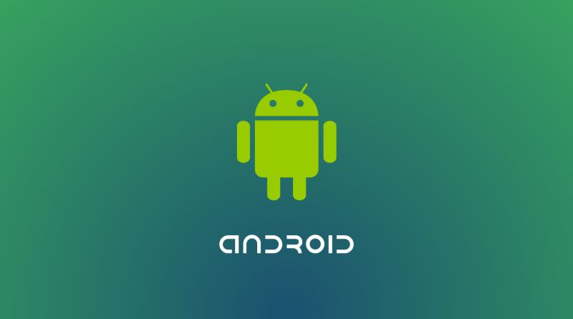

**Bases de dades**

Nosaltres, al ser una empresa que acaba de començar vam trobar correcte triar una base de dades que fos gratuïta ja que les de pagament sortien cares i creiem que no valien la pena per les prestacions afegides que ens aportaven. Les nostres dues principals opcions eren Sqlite i Postgres. Vam escollir bases de dades SQL ja que hem rebut formació en base a aquestes. Al final ens vam decidir per postgres ja que ens sembla la millor opció i creiem que es senzilla. També influeix el fet que sigui una de les bases de dades de codi obert mes utilitzades arreu del mon. Una cosa bona de que sigui una de les mes utilitzades es que al buscar informació de problemes serà mes senzill.

Conclusió viabilitat

Saber si un projecte és viable, pot ser més important que planificar-lo i concloure’l ja que aquest ens ajudarà a saber si realment el projecte aportarà beneficis o no. És una eina necessària per poder elaborar i triar decisions.

En la nostre opinió, creiem que es un projecte totalment viable, tant econòmica, tècnicament, política i legalment. És un projecte viable tecnològicament parlant ja que hem rebut formació suficient en el camp de la informàtica i fem servir eines treballades a classe, a més hi ha molta informació a internet que ens serà útil a l’hora de treballar. A part no és un projecte extremadament difícil el qual necessitem molts coneixements tècnics, ni un projecte molt gran el qual no tinguem temps a fer. Parlant de la bada econòmica, tot hi haver fet la suposició de que començàvem de zero, sense cap mena de material com ordinador o monitors i sent autònoms; a més al haver triat eines de baix cost o de software lliure fa que sigui un projecte viable econòmicament parlant ja que el pressupost es bastant econòmic i no sen va de 5000€ que creiem que es una inversió raonable per la grandària del projecte i començant de zero. La viabilitat legal i política es totalment raonable ja que al fer servir plataformes “publiques” i eines de software lliure ho fa tot molt mes fàcil i només necessitaríem firmar pocs papers d’ús proporcionats per la mateixa empresa per poder treure el producte al mercat. En conclusió ho veiem un projecte viable.



# Tecnologies usades i Propostes

Un cop teníem la idea de l’aplicació, només faltava triar en quina tecnologia implementar-la. Primer de tot teníem dos opcions, per mòbil o per ordinador. Si ho fèiem per ordinador, podíem fer servir molts llenguatges com java, c#, python entre d’altres.

En cas de fer-la per ordinador, no sabem utilitzar la interfície gràfica de java ni de python, per tant la millor opció seria utilitzar un WPF amb .NET. Tot hi això python ofereix una llibreria molt útil i senzilla que es diu Turtle. Ja que no em utilitzar aquesta llibreria a classe i hauríem de formar-nos molt, la millor opció encara és .NET.

D’altre banda si la fèiem per dispositius mòbils, teníem una clara opció de fer-ho amb Android Studio que havíem estudiat a classe. Una altre molt bona opció era utilitzar Xamarin amb l’entorn de Visual Studio, el qual havíem utilitzar però poc comparat amb l’altre.

Un cop arribats aquí necessitàvem triar per a quin dispositiu volíem desenvolupar la nostre aplicació. La nostre decisió va ser fàcil, ràpidament ens vam decantar cap a dispositius mòbils ja que té moltes més avantatges. Buscant per internet vam trobar que la major part de la gent consumeix el contingut online des de un dispositiu mòbil i no des de l’ordinador, aquest era un gran punt a tenir en compte. A més a més el desenvolupament de l’aplicació ens semblava molt més útil en un mòbil.

Ara ens tocava triar entre Android Studio i Xamarin, per fer-ho vam realitzar unes quantes comparatives. Primer de tot el llenguatge de programació:

Avantatges de fer servir Java:

-Té una gran documentació i molt ben detallada online.

-Ens permet fer programes estàndards amb un codi molt reutilitzable.

-És un entorn multiprocés que ens permet realitzar moltes tasques al mateix moment.

-Les seves llibreries són fàcils de utilitzar i té una gran quantitat de llibreries de tercers amb molta documentació.

Desavantatges de fer servir Java:

-El compilador JIT fa que el programa sigui lleugerament més lent.

-Java té alts requisits de memòria i funcionament el que fa que augmenti el cost del harware.

-No té controls de recol·lecció de brossa com podrien ser delete() o free().

Avantatges de fer servir C#:

-Consta amb la documentació oficial de Microsoft Corporation.

-Recol·lecció automàtica de brossa.

-Molt bona gestió de memòria.

-Els seus mètodes són de fàcil extensió.

Desavantatges de fer servir C#:

-El programa s’ha de compilar cada vegada que es realitzen canvis.

-És menys flexible.

-El servidor que executa l’aplicació ha d’estar basat en Windows.

Al saber totes les diferències d’aquest llenguatges, ens vam donar compte de que els dos eren realment suficients i bons per fer la nostre aplicació. Per tant no ens podíem decidir entre un o altre. Així doncs tecnològicament només ens queda consultar una última cosa per acabar, els IDE’s. Els dos són molt semblants e intuïtius i ens semblaven més que suficients.

Al final ens vam acabar decidint per Android Studio ja que es el que tenim més recent i més hem utilitzat i per tant no hauríem de fer tanta recerca per saber fer-lo servir.

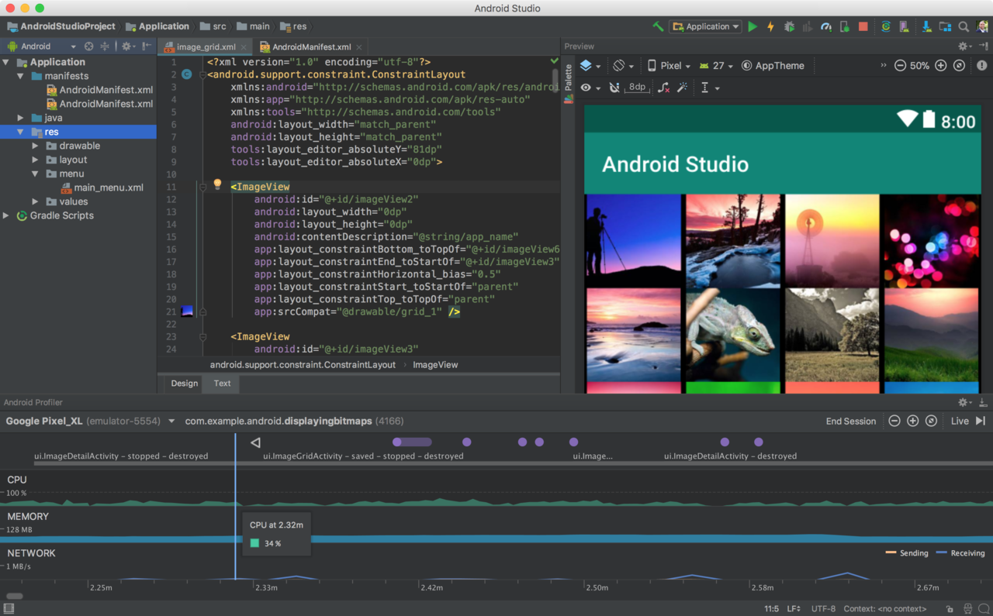Al haver triat Android Studio, necessitàvem saber quina versió d’Android utilitzar. Quan estàs creant un projecte en aquest IDE et deixa escollir la versió que vulguis i a més a més té una ajuda per saber quina ens anirà millor. En el nostre cas no necessitem de tecnologies molt actuals i ens agradaria dirigir-nos 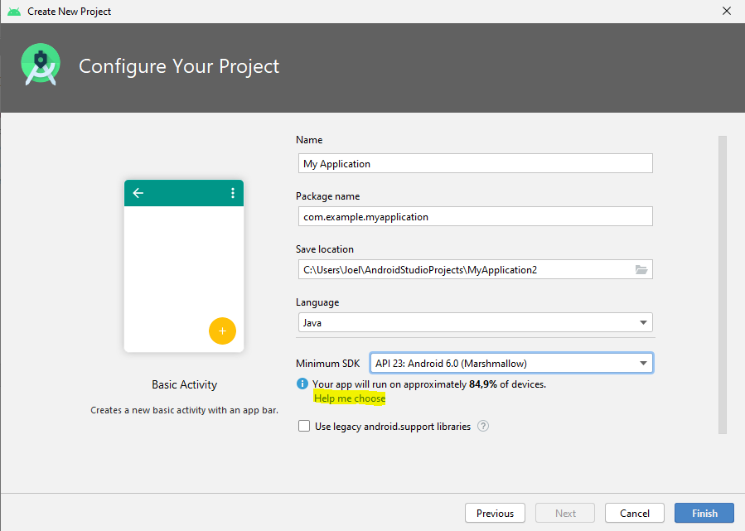a un gran públic.

Ja que ens donen una ajuda la utilitzarem. Aquí es pot veure el tan per cent de dispositius que tenen la versió d’android o superior. La versió Ice Cream Sanwitch abarca tots els dispositius actuals però té poques funcions i podria ser poc pràctic. L’ideal seria una versió equilibrada, que utilitzi tecnologies avançades i que gran part dels usuaris tinguin o puguin utilitzar. Així doncs les millors versions serien la 5.1, la 6.0 o la 7.0.

La 5.1 és una versió amb un percentatge molt alt, tot hi això si mirem la següent, la versió Marshmellow continua tenint molta gent i a més a més en comparació com es pot veure a la fotografia, afegeix moltes noves funcions en l’apartat multimèdia que es del que tracta e nostre software. La versió 7.0 no inclou tantes persones i pràcticament no té millores en l’apartat multimèdia que es el que ens interessa.

Per tant la versió que utilitzarem serà la 6.0 o Marshmellow.

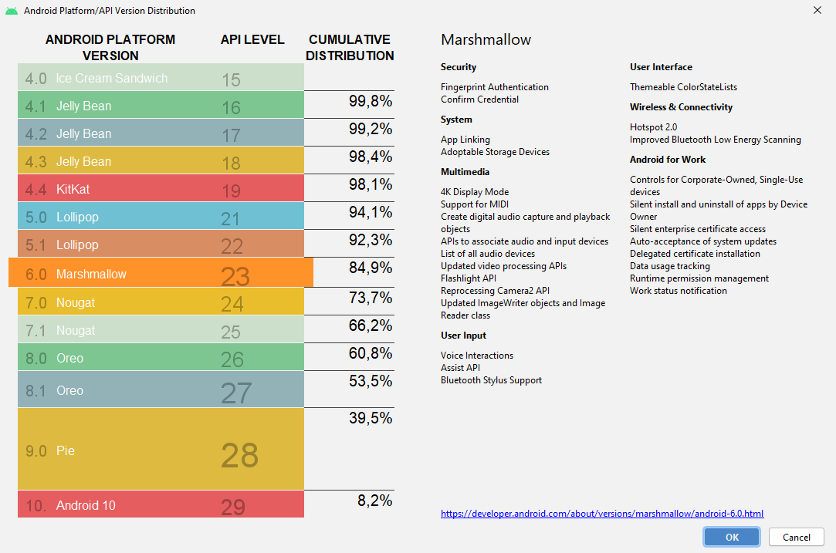

Ara tocava el tema de planificar la base de dades. Aquí ens van sorgir moltes idees sobre quina utilitzar. Vam voler sí o sí agafar una bases de dades SQL i que fos objecte-relacional perquè eren les que més havíem estudiat. També ens va sorgir la idea de fer servir firebase, però ho vam descartar ràpid degut a les complicacions de linkar-ho amb l’android Studio. Vam plantejar la idea de fer servir Mysql, Sqlite o Postgres. Al final vam acabar triant Postgres ja que es una base de dades de codi lliure molt extensa i amb molta comunitat darrera, i ens va semblar bona idea ja que si en algun moment volíem buscar algun problema o teníem complicacions seria “fàcil” trobar la solució. Vam descartar Mysql degut a problemes de compatibilitat amb Android Studio. Ens vam guiar una mica d’aquesta comparació:

Avantatges de fer servir Postgres:

* Admet molts tipus de dades
* Es de codi lliure
* Te molta comunitat darrera
* Te una alta concurrència i portabilitat
* Es mes ràpid fent operacions complexes
* Es mes segur
* Fàcil gestió amb el Pgadmin o altres programes.

Avantatges de fer servir Sqlite:

* Pesa molt poc
* Es mes ràpid fent operacions senzilles
* Es portable
* Per fer bases de dades petites va molt be
* Es fàcil de instal·lar.

Un cop fetes les avantatges de les dos principals opcions ens vàrem decidir per fer servir Postgres ja que tot i ser una mica més complexa, ja hem treballat amb ella, i hi ha moltíssima informació a internet. A més és molt escalable i bastant més fàcil de mantenir. Per això creiem que és la millor opció.



# Planificació

En aquest apartat definirem les tasques o fases les quals hem seguit per poder realitzar l’aplicació. En el nostre cas per organitzar-nos correctament per dividir les tasques hem utilitzat un panell kanban amb el servei Trello que vam utilitzar a classe, tot hi això ens agrada treballar junts i en gran part farem aquest projecte mentre estem comunicats, ja sigui via telemàticament o físicament.

Hem utilitzat un taulell Kanban per organitzar el nostre porjecte, ja que és un mètode àgil i senzill. A més hi hem implementat algun apartat de l’SCRUM ja que l’haviem utilitzat a classe i ens semblava interessant. A l’hora de comunicar-nos i quedar per realitzar el projecte, utilitzem una aplicació de xat de veu en línia com Discord, que ens permet passar-nos arxius si es necessari, xerrar, compartir pantalla entre altres funcions útils que ens ajudaran.

divisió del projecte en tasques

Primer de tot em definit les tasques més generals o backlog , de moment aquestes són les que hem pensat. Això no vol dir que estiguem equivocats i en algun moment haguem de canviar-ne alguna, fer més gran o més petita la tasca o eliminar-la.

Primer de tot començarem amb la interfície gràfica ja que només significa utilitzar l’IDE, sense utilitzar res de java o només petits detalls de moment.

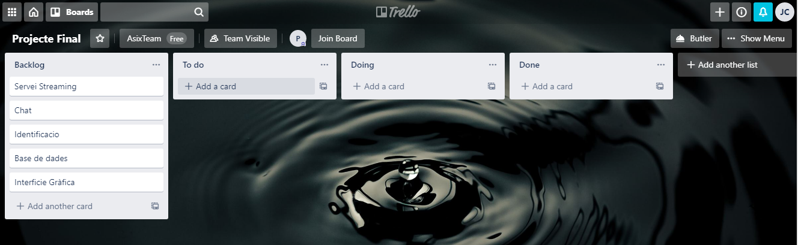

La part d’**interfície gràfica** és molt important ja que així serà com els usuaris veuran la nostre aplicació, per tant ha de ser senzill, intuïtiu i elegant.

Hem dividit aquest apartat en sis tasques: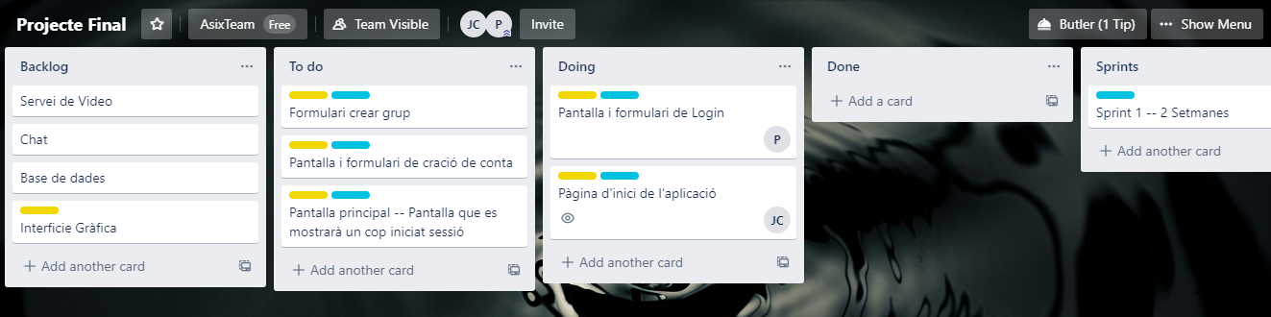

Un cop ja tenim el backlog i les tasques del primer sprint, ja podem crear el projecte i començar a dissenyar i programar l’aplicació. La nostra idea es fer un disseny simple, minimalista i que sigui molt intuïtiu i fàcil d’utilitzar, creiem que és un requisit molt important perquè agradi a la gent.

Primer de tot hem creat la pàgina d’inici, el primer que es veu al obrir l’aplicació. Allà trobarem tres botons; un per iniciar sessió, un per crear un compte i per últim un per sortir de l’aplicació.

Seguirem aquest mateix estil en els formularis d’inici de sessió i de crear la conta. Són dissenys i formularis molt clàssics sense cap mena de complicació.

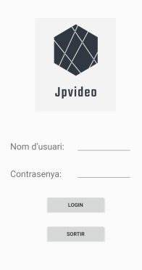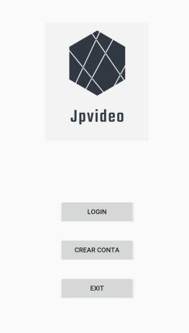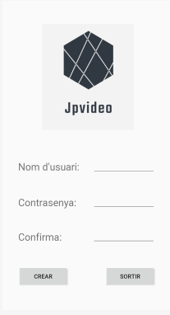

Un cop fet els dissenys més senzills tocava pensar en la pantalla un cop la sessió s’hagi iniciat, és a dir el disseny principal. Per nosaltres aquesta és la part més important del disseny ja que és la interfície per on els nostres usuaris navegaran i per tenir un bon producte s’han de sentir còmodes navegant per ella. Així doncs vam buscar idees d’altres aplicacions.

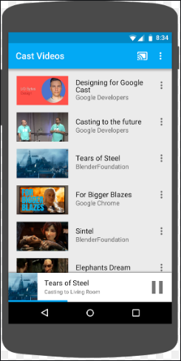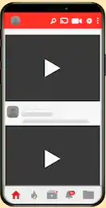

Aquest dos dissenys són els que ens semblaven més interessants i amb els que ens inspiraríem per fer el nostre. Tot hi això ho faríem més senzill i només posaríem una llista dels vídeos disponibles i un botó en el menú superior amb un símbol de “+” per poder crear un nou element a la llista.

Un cop sabíem com ho volíem ens vam posar a treballar i el resultat és aquest:

Ens ha quedat simple e intuïtiu que era exactament el que buscàvem, per això ens donem satisfets amb el resultat.

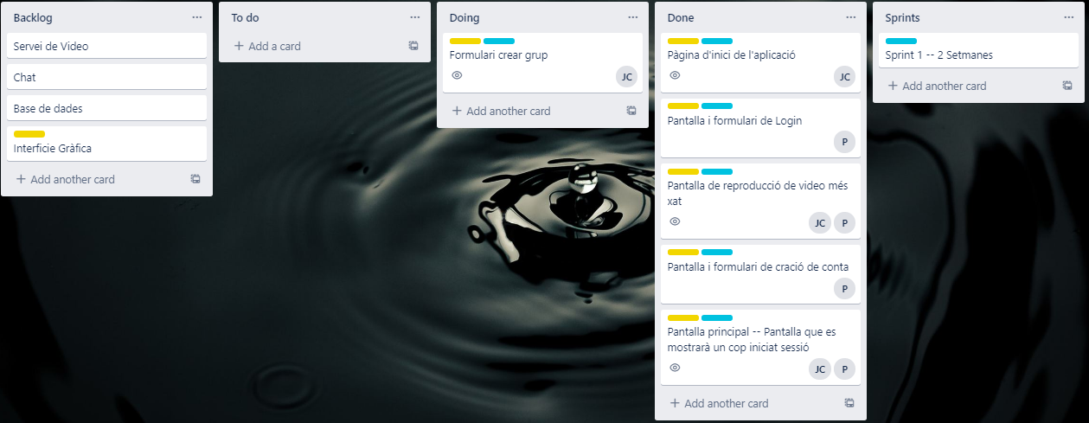Un cop fet això ho registrem al trello, com cada vegada que acabem una tasca, podem veure que només ens queda el formulari de creació del grup.

En la pantalla de l’aplicació que acabem de fer hem posat un botó en el menú superior que serveix per afegir nous elements a llista. Quan es cliqui ha d’aparèixer un formulari i per fer-ho, podem crear una nova pantalla o fer un pop o finestra flotant. En aquest formulari només han d’aparèixer dos caselles per emplenar, una amb el títol del grup i una altre amb l’enllaç del vídeo. Ja que no es un formulari molt extens ho farem amb una finestra emergent.

